Paypal Park

1. 场地

 大小：65-acre (260,000 m2)

平坦

停车：走路8分钟 online 25刀 现场 35刀 附近有mall可以停车

价格时间： 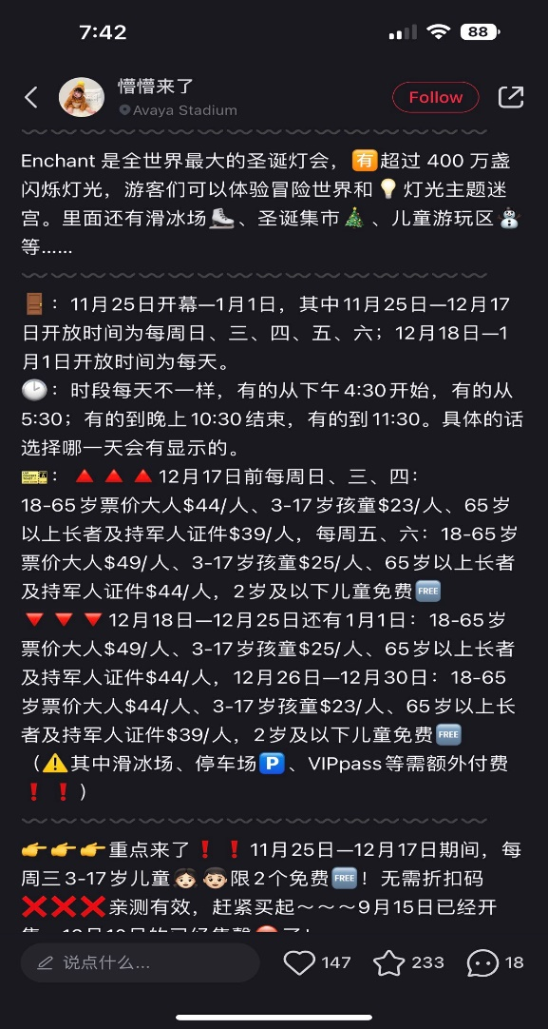

安保：门口 售票 安保

图片：

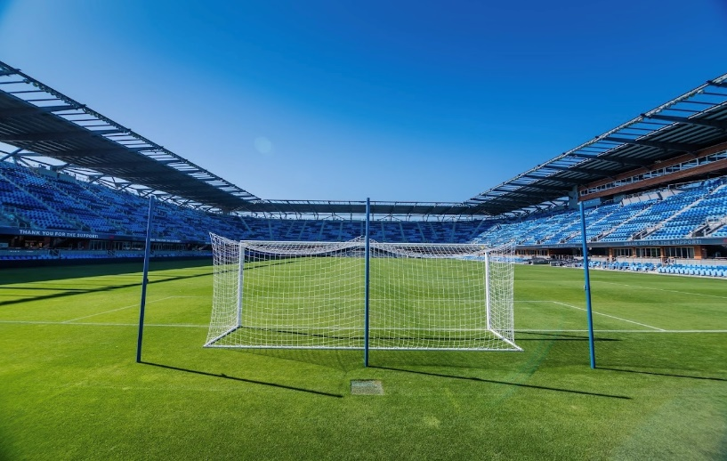

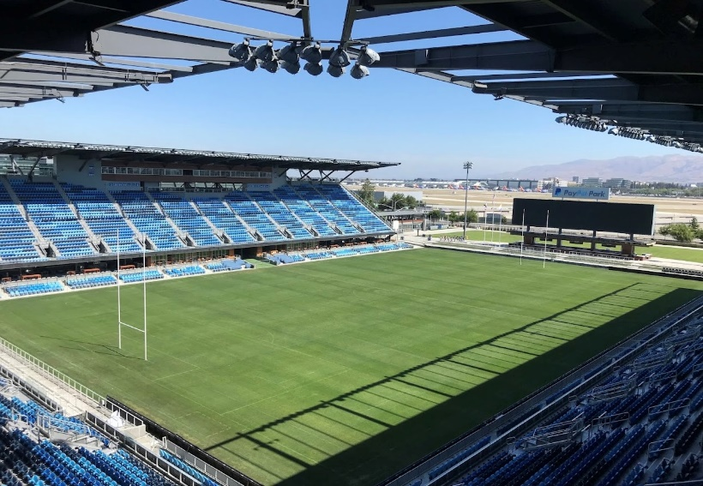

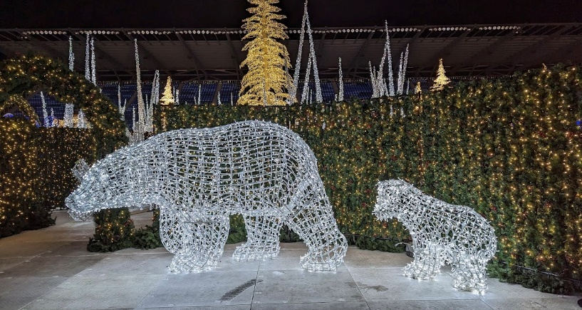



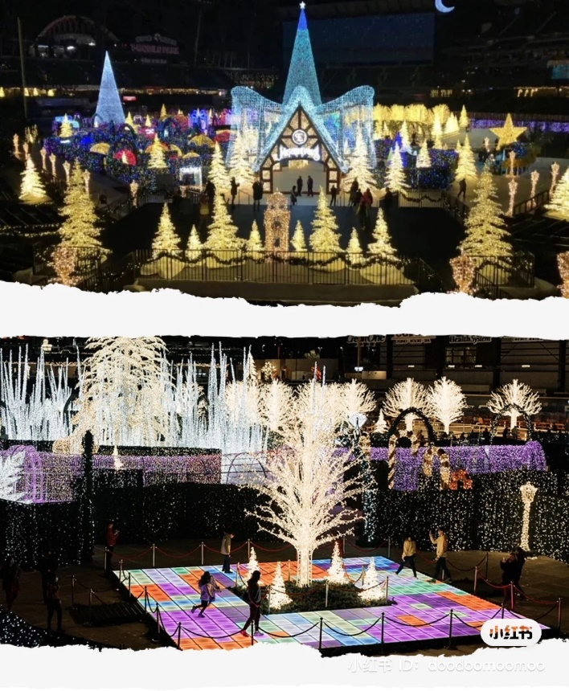

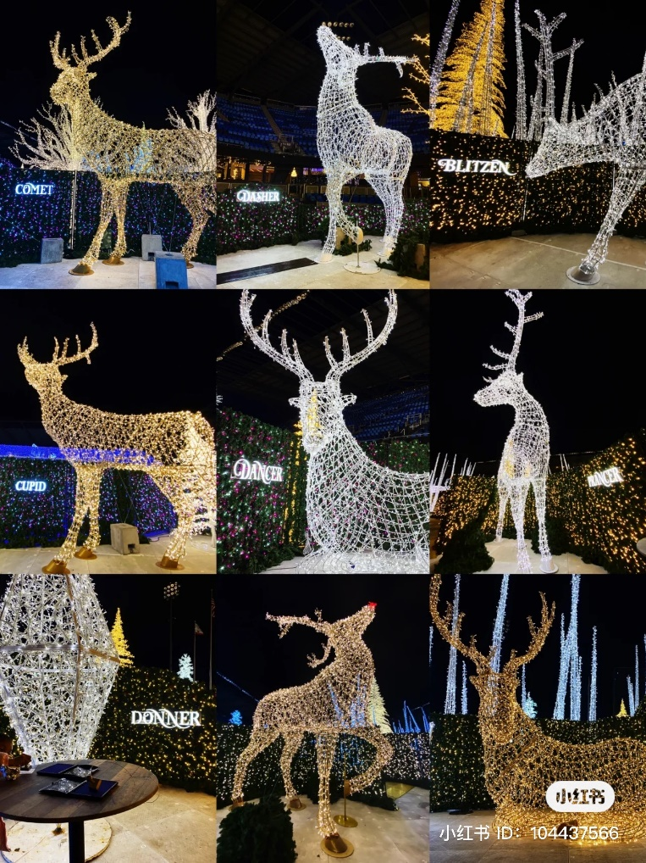

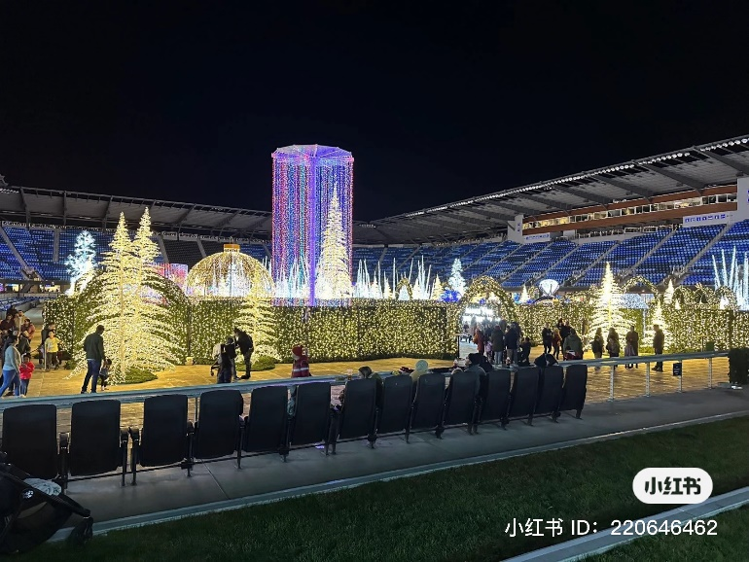

Link：官网 ：[San Jose Earthquakes (sjearthquakes.com)](https://www.sjearthquakes.com/paypalpark/hostevents)

Wiki：[PayPal Park - Wikipedia](https://en.wikipedia.org/wiki/PayPal_Park)

1. 评论

停车远

票价贵

不如自贡 Oakland zoo灯会

商业摊位过多

性价比不高

效果好

有迷宫 滑冰 项目